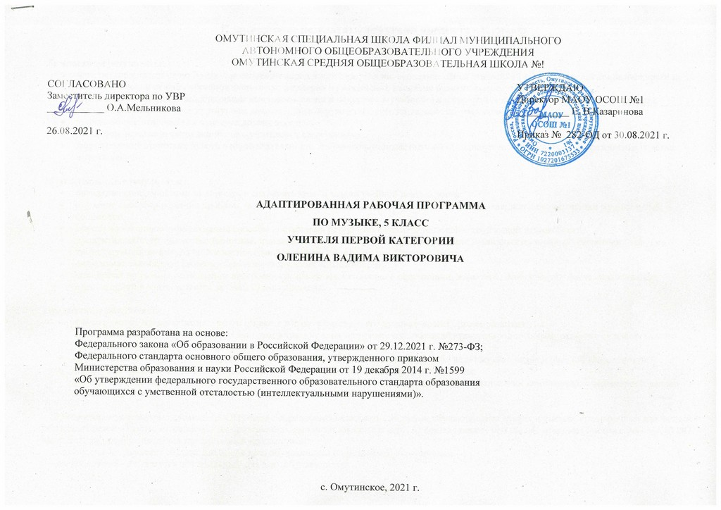
Планируемые результаты изучения предмета «Музыка»
Личностные результаты:
- чувство гордости за свою Родину, российский народ и историю России, осознание своей этнической и национальной принадлежности на основе изучения лучших образцов фольклора, шедевров музыкального наследия русских композиторов;
- умение наблюдать за разнообразными явлениями жизни и искусства в учебной и внеурочной деятельности, их понимание и оценка
- умение ориентироваться в культурном многообразии окружающей действительности, участие в музыкальной жизни класса;
- уважительное отношение к культуре других народов;
- овладение навыками сотрудничества с учителем и сверстниками;
- формирование этических чувств доброжелательности эмоционально-нравственной отзывчивости, понимания и сопереживания чувствам других людей.

Метапредметные результаты:
- овладение способностями принимать и сохранять цели и задачи учебной деятельности;
- освоение способов решения проблем творческого и поискового характера в процессе восприятия, исполнения, оценки музыкальных сочинений;
- определять наиболее эффективные способы достижения результата в исполнительской и творческой деятельности;
- продуктивное сотрудничество (общение, взаимодействие) со сверстниками при решении различных музыкально-творческих задач на уроках музыки, во внеурочной и внешкольной музыкально-эстетической деятельности;
- позитивная самооценка своих музыкально-творческих возможностей;
- приобретение умения осознанного построения речевого высказывания о содержании, характере, особенностях языка музыкальных произведений в соответствии с задачами коммуникации.

Предметные результаты:
- формирование представления о роли музыки в жизни человека, в его духовно-нравственном развитии;
- формирование основ музыкальной культуры, в том числе на материале музыкальной культуры родного края, развитие художественного вкуса и интереса к музыкальному искусству и музыкальной деятельности;
- формирование устойчивого интереса к музыке и различным видам (или какому-либо виду) музыкально-творческой деятельности;
- умение воспринимать музыку и выражать свое отношение к музыкальным произведениям;
- умение воплощать музыкальные образы при создании театрализованных и музыкально-пластических композиций, исполнении вокально-хоровых произведений, в импровизациях.

Предметные результаты освоения АООП общего образования включают освоенные обучающимися знания и умения, специфичные для каждой образовательной области, готовность к их применению, рассматриваются как одна из составляющих при оценке итоговых достижений. АООП ОО выделяет два уровня овладения предметными результатами:
- минимальный - является обязательным для всех обучающихся с умственной отсталостью;
- достаточный - не является обязательным для всех обучающихся.

Минимальный и достаточный уровни усвоения предметных результатов по музыке
на конец обучения в 5 классе
Минимальный уровень
Учащиеся должны знать:
• элементарные сведения о нотной записи: скрипичный ключ, нотный стан, счет линеек, добавочные линейки - ноты, расположенные на линейках и между ними;
• графическое изображение нот на нотном стане в диапазоне от до 1 до соль 1;
• длительности нот: целая, половина и четверть;
• особенности музыкального языка народной песни;
• содержание народных песен, песен о Родине, о мире и труде.
Учащиеся должны уметь:
• спеть в характерной манере одну из выученных народных песен;
• петь в ансамбле с классом, ясно и четко произносить слова в песнях;
• исполнять песню без сопровождения;
• пользоваться приемами игры на детских музыкальных инструментах.
Достаточный уровень
Учащиеся должны знать:
• элементарные сведения о нотной записи: скрипичный ключ, нотный стан, счет линеек, добавочные линейки - ноты, расположенные на линейках и между ними;
• длительности нот: целая, половина и четверть;
• содержание народных песен, песен о Родине, о мире и труде.
Учащиеся должны уметь:
• спеть одну из выученных народных песен;
• петь в ансамбле с классом, слушая одноклассников;
• ясно и четко произносить слова в песнях.

Содержание учебного предмета «Музыка»
В содержание программы по пению и музыке для 5 класса входит овладение обучающимися с умственной отсталостью (интеллектуальными нарушениями) в доступной для них форме и объеме следующими видами музыкальной деятельности:
- Пение.
- Слушание музыки.
- Элементы музыкальной грамоты.
Содержание программного материала уроков состоит из элементарного теоретического материала, доступных видов музыкальной деятельности, музыкальных произведений для слушания и исполнения, вокальных упражнений.

Пение
Хоровое пение в средних классах должно занимать особое место, так как этот вид музыкальной деятельности развивает музыкальные способности учащихся. В коллективных занятиях проявляется взаимопомощь и концентрация совместных усилий в преодолении трудностей. Хоровое пение активизирует слух, укрепляет память и развивает творческие способности детей. При исполнении песен всем классом и индивидуально необходимо уделять большое внимание певческой установке, дыханию и звукообразованию. Необходимо напоминать детям, чтобы при пении они держались свободно, ненапряженно.
За время освоения данной программы учащиеся должны научиться -
- Петь в диапазоне си малой октавы - ре 2.
- Исполнять одноголосные песни звонким, мягким и ровным по качеству звуком на всем диапазоне, с ясным произношением текста.
- Пользоваться мягкой атакой как основным способом звукообразования, а значительно реже и как изобразительным приемом - твердой атакой.
- Навыкам певческого дыхания на более сложном песенном материале.
- Работать над чистотой интонирования в песнях и вокальных упражнениях.
- Развивать навык пения песни с разнообразной окраской звука в зависимости от содержания песни.
- Петь на одном дыхании продолжительные фразы без всякого напряжения, равномерно распределяя дыхание.
- Разбивать мелодию на музыкальные фразы.
- Одному выразительно, осмысленно петь простые песни разного характера.
- Пропевать звукоряд до мажор.
Слушание музыки
Песня, танец и марш остаются, как и в младших классах, основными жанрами при подборе музыкального материала по слушанию.
Для детей, обучающихся в специальной (коррекционной) школе VIII вида, восприятие музыки является ведущим видом деятельности на уроках пения, так как базируется на ярких музыкальных впечатлениях. Все сведения о музыке даются детям с использованием ее звучания.
В репертуар для прослушивания необходимо включить:
- песни о Родине;
- песни об армии;
- песни о мире и труде.
Учащиеся должны получить представление о:
- народных песнях в творчестве композиторов;
- характерных особенностях музыкального языка народной песни, ее художественном содержании.

Музыкальная грамота
На уроках музыки основными задачами являются:
- воспитание восприятия характера музыки;
- развитие музыкально-выразительных представлений;
- развитие чувства ритма;
- развитие музыкальной памяти;
- сознательное освоение детьми метроритмической структуры музыки;
- понятие записи нот в объеме октавы.
Работа над решением этих задач охватывает все формы занятий с детьми. На первом этапе дети интуитивно воспринимают и передают характер, темп, динамику, метроритм и другие особенности песни или пьесы.
Так, например, ощущая сильную долю, дети отмечают ее хлопками, что в дальнейшем помогает им в определении размерности музыкальных произведений: марш - 4/4, полька - 2/4, вальс - 3/4.
Ритм является одним из важнейших выразительных средств музыки, поэтому при выполнении любых музыкально-ритмических заданий следует учить детей выполнять их в характере музыки. В процессе занятий дети отражают метрические доли хлопками или шагами.
Хорошо помогает в работе над ритмом общение с музыкальными инструментами. Игра учащихся на детских ударных музыкальных инструментах вызывает огромный интерес и вносит разнообразие в ход занятий.
Данная программа ставит перед учащимися следующие задачи в области музыкальной грамотности -
- Закрепить знания, полученных в 3-4 классах.
- Получить элементарное понятие о нотной записи: нотный стан, скрипичный ключ, счет линеек, добавочные линейки, запись нот на линейках и между ними.
- Научиться графическому изображению нот на нотном стане в диапазоне до 1 - соль 1.
- Ознакомиться с условной записью длительностей: долгий звук - целая нота, половинный звук - половина, короткий звук - четверть.

Тематическое планирование
5 класс
(34 часа, 1 час в неделю)
№  п/п | Тема урока, тип урока | Модуль  программы  воспитания | Кол-  во  часов | Дата
1 четверть (8 часов)
1 | Повторение песен, изученных в прошлом учебном году. Урок-концерт. | «Школьный урок»: нетрадиционные уроки в трансформируемом пространстве | 1 | 02.09.2021 г.
2-4 | Песня «Первоклашка» (В.Шаинский/ Ю.Энтин).  Музыкальная грамота: Виды звуков. Музыкальные размеры 2/4, 3/4 и 4/4.  Прослушивание: Л. ван Бетховен. «Сурок», «К Элизе». | «Ключевые общешкольные дела»: День Знаний | 3 | 09.09.2021 г.
 |  |  |  | 16.09.2021 г.
 |  |  |  | 23.09.2021 г.
5-7 | Песня «Из чего наш мир состоит» (Б.Савельев/ М.Танич).  Музыкальная грамота: Музыкальные паузы (долгие и короткие).  Народный музыкальный инструмент домра.  Прослушивание: Р.Вагнер. Увертюра к 3-му акту (из оперы «Лоэнгрин»). |  | 3 | 30.09.2021 г.
 |  |  |  | 07.10.2021 г.
 |  |  |  | 14.10.2021 г.
8 | Песня «Когда мои друзья со мной» (В.Шаинский/ М.Пляцковский). Музыкальная грамота: Народный музыкальный инструмент мандолина. | «Ключевые общешкольные дела»: Неделя доброты | 1 | 21.10.2021 г.
2 четверть (8 часов)
9-10 | Песня «Когда мои друзья со мной» (В.Шаинский/ М.Пляцковский).  Музыкальная грамота: Народный музыкальный инструмент баян.  Прослушивание: Р.Шуман. «Грезы», соч. 15, № 7. |  | 2 | 04.11.2021 г.
 |  |  |  | 11.11.2021 г.
11-12 | Русская народная песня «Пойду ль я, выйду ль я».  Музыкальная грамота: Народный музыкальный инструмент гусли. Народный музыкальный инструмент свирель. | «Ключевые общешкольные дела»: «Мы - вместе, мы - одна семья». Фестиваль национальных культур | 2 | 18.11.2021 г.
 |  |  |  | 25.11.2021 г.
13-14 | Песня «Наша елка» (А.Островский/ З.Петрова).  Музыкальная грамота: Народный музыкальный инструмент ложки. Прослушивание: Е.Гаврилин. «Тарантелла» (из балета «Анюта»). | «Ключевые общешкольные дела»: проект «Фабрика Деда Мороза» | 2 | 02.12.2021 г.
 |  |  |  | 09.12.2021 г.
15-16 | Песня «Снежинки» (В.Шаинский/А.Внуков).  Музыкальная грамота: Народный музыкальный инструмент гармонь.  Прослушивание: Э. Григ. «Утро», «Танец Анитры» (музыка к драме «Пер Гюнт»). | «Ключевые общешкольные дела»: проект «Фабрика Деда Мороза» | 2 | 16.12.2021 г.
 |  |  |  | 23.12.2021 г.
3 четверть (11 часов)
17-19 | Песня «Из чего же» (Ю.Чичков/Я.Халецкий).  Музыкальная грамота: Народный музыкальный инструмент бас-балалайка.  Народный музыкальный инструмент трещотка.  Прослушивание: И. Дунаевский. Увертюра из к/ф «Дети капитана Гранта». | «Ключевые общешкольные дела»: День хорошей фигуры | 3 | 13.01.2022 г.
 |  |  |  | 20.01.2022 г.
 |  |  |  | 27.01.2022 г.
20-22 | Песня «Катюша» (М.Блантер/М.Исаковский).  Музыкальная грамота: Народные музыкальные инструменты (повторение).  Прослушивание: И. Штраус. «Полька», соч. №214.;  М. Мусоргский. «Рассвет на Москве-реке» (вступление из оперы «Хованщина»). | «Ключевые общешкольные дела»: Дни армейской жизни | 3 | 03.02.2022 г.
 |  |  |  | 10.02.2022 г.
 |  |  |  | 17.02.2022 г.
23-24 | Песня «Ты на свете лучше всех» (Е.Птичкин/ М. Пляцковский). Прослушивание: С. Никитин. «Под музыку Вивальди»;  А.Петров. «Вальс» (из к/ф «Берегись автомобиля»). | «Школьные медиа»: организация фотосалонов «Мамин день» | 2 | 24.02.2022 г.
 |  |  |  | 03.03.2022 г.
25-27 | Песня «Дважды два четыре» (В.Шаинский / М.Пляцковский).  Музыкальная грамота: Оркестр народных инструментов и его состав.  Оркестр народных инструментов и его звучание. | «Детские общественные объединения»: Разноцветная неделя | 3 | 10.03.2022 г.  17.03.2022 г.  24.03.2022 г.
4 четверть (7 часов)
28-30 | Песня «У дороги чибис» (А.Пришелец/ М.Иорданский).  Музыкальная грамота: Ноты, нотный стан.  Прослушивание: М.Минков/ Ю.Энтин. Песня «Дорога добра»  (из м/ф «Приключения маленького Мука»). |  | 3 | 07.04.2022 г.
 |  |  |  | 14.04.2022 г.
 |  |  |  | 21.04.2022 г.
31-32 | Песня «Вечный огонь» (А.Филиппенко/Д.Чибисова).  Прослушивание: А.Рыбников/ Ю.Михайлов. «Песенка для тебя»  (из т/ф «Про Красную шапочку»). | «Ключевые общешкольные дела»: Песенный круг ко Дню Победы | 2 | 28.04.2022 г.
 |  |  |  | 05.05.2022 г.
33-34 | Песня «Летние частушки» (Е.Тиличеева / Сл. З.Петрова).  Прослушивание: Я. Френкель. Вступление к к/ф «Новые приключения неуловимых». |  | 2 | 12.05.2022 г.
 |  |  |  | 19.05.2022 г.
Итого: 34 часа

